ĐỀ 08
A. PHẦN TRẮC NGHIỆM (7 điểm)
- Cho là hai số thực dương và là hai số thực tùy ý. Đẳng thức nào sau đây là sai?
A. . B. . C. . D. .
- Với là các số thực dương và là các số nguyên, mệnh đề nào sau đây sai?
A. . B. .
C. D. .
- Trong các hàm số sau đây hàm số nào là hàm số mũ?
A. B. C. D.
- Tập nghiệm của phương trình là
A. . B. . C. . D. .
- Bất phương trình: có nghiệm là
A. . B. C. D.
- Cho hình lập phương . Tính góc giữa hai đường thẳng và .
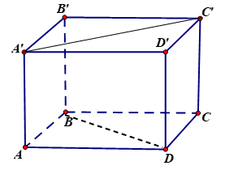
A. B. C. D.
- Nếu đường thẳng vuông góc với hai đường thẳng cắt nhau nằm trong mặt phẳng thì
A. vuông góc với mặt phẳng B. không vuông góc với mặt phẳng
C. song song với mặt phẳng D. nằm trong mặt phẳng
- Cho hình chóp có và đáy là hình vuông. Hình chiếu vuông góc của lên là
A. B. C. D.
- Cho hình lập phương ( tham khảo hình vẽ bên dưới). Mặt phẳng vuông góc với mặt phẳng nào dưới đây?
.A. B. C. D.
- Cho hình lập phương ( tham khảo hình vẽ bên dưới). Mặt phẳng vuông góc với mặt phẳng nào sau đây?
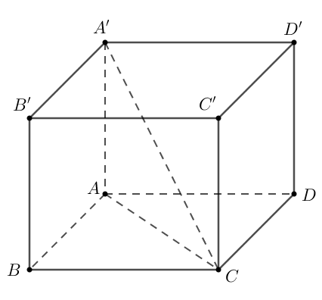
A. . B. . C. . D. .
- Cho hình chóp có , đáy là hình thoi cạnh bằng và . Biết . Tính khoảng cách từ đến .
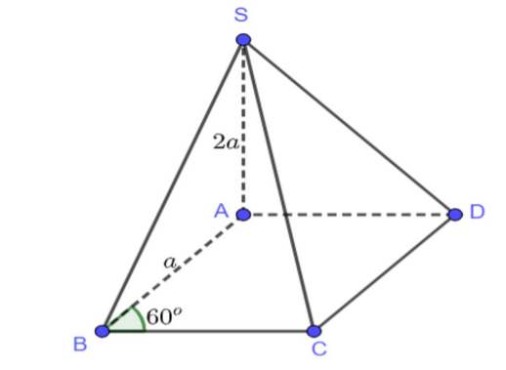
A. $\frac{3a\sqrt{2}}{2}$. B. $\frac{4a\sqrt{3}}{3}$. C. $\frac{2a\sqrt{5}}{5}$. D. $\frac{5a\sqrt{6}}{2}$.
- Công thức tính thể tích khối lăng trụ có diện tích đáy bằng S và chiều cao bằng h là:
A. B. C. D.
- Cho khối chóp có diện tích đáy và chiều cao .Thể tích của khối chóp đã cho được tính theo công thức nào sau đây?
A. $V=h\text{.}S$. B. $V=\frac{1}{2}h\text{.}S$. C. $V=\frac{1}{3}h\text{.}S$. D. $V=\frac{1}{4}h\text{.}S$.
- Cho hình chóp có , đáy là tam giác vuông cân tại (như hình vẽ bên). Biết . Thể tích khối chóp bằng
A. B. C. D.
- Bạn Minh gieo một con xúc xắc cân đối, đồng nhất. Cho biết không gian mẫu ?
A. . B. . C. . D. .
- Một hộp đựng 9 tấm thẻ cùng loại được ghi các số từ 1 đến 9. Rút ngẫu nhiên một tấm thẻ. Xét biến cố A “ Số ghi trên tấm thẻ rút ra là số chẳn”. Chọn mệnh đề đúng?
A. . B. .
C. . D. .
- [NB]Cho. Chọn khẳng định đúng trong các khẳng định sau:
A. Hai biến cố và không thể cùng xảy ra.
B. Hai biến cố và là hai biến cố độc lập.
C. Hai biến cố và là hai biến cố xung khắc.
D. ta có .
- Gieo một đồng xu cân đối và đồng chất liên tiếp ba lần. Gọi là biến cố “Có ít nhất hai mặt sấp xuất hiện liên tiếp” và là biến cố “Kết quả ba lần gieo là như nhau”. Xác định biến cố
A. . B. .
C. . D. .
- Từ một hộp gồm 6 viên bi xanh và 4 viên bi đỏ. Lấy ngẫu nhiên hai viên bi. Tính xác suất để thu được hai viên bi cùng màu.
A. . B. . C. . D. .
- Một người có một chùm chìa khóa gồm chiếc, bề ngoài của chúng giống hệt nhau và chỉ có đúng hai chiếc mở được cửa nhà. Người đó thử ngẫu nhiên từng chìa. Xác suất để mở được cửa là?
A. B. . C. . D. .
- Một hộp có tấm thẻ được ghi số từ đến . Lấy ngẫu nhiên hai tấm thẻ. Gọi biến cố là: “Hai tấm thẻ ghi số chẵn”, biến cố là: “Chỉ có một tấm thẻ ghi số lẻ”, biến cố là “Tích hai số ghi trên hai tấm thẻ là một số chẵn. Tính xác suất của biến cố .
A. . B. . C. . D. .
- Cho và là hai biến cố độc lập với nhau có và . Khi đó bằng
A. . B. . C. . D. .
- Cho hàm số có đạo hàm tại là . Mệnh đề nào sau đây đúng?
A. B.
C. D.
- Tính đạo hàm của hàm số tại điểm .
A. B. C. D.
- Cho hàm số có đồ thị là và điểm Phương trình tiếp tuyến với tại là
A. B.
C. D.
- Viết phương trình tiếp tuyến của đường cong tại điểm có hoành độ bằng .
A. B. C. D.
- Đạo hàm của hàm số bằng
A. . B. . C. . D. .
- Tính đạo hàm của hàm số .
A. . B. . C. . D. .
- Tính đạo hàm của hàm số .
A. . B. . C. . D. .
- Đạo hàm của hàm số bằng
A. B. C. D.
- Đạo hàm của hàm số bằng:
A. . B. . C. . D. .
- Đạo hàm cấp 2 của hàm số bằng
A. B. C. D.
- Tính đạo hàm cấp 2 của hàm số .
A. . B. . C. . D. .
- Cho chuyển động được xác định bởi phương trình , trong đó được tính bằng giây (s) và được tính bằng mét (m). Vận tốc của chuyển động khi là:
A. . B. . C. . D. .
- Phương trình chuyển động của một chất điểm được biểu thị bởi công thức , trong đó và tính bằng giây , tính bằng mét . Tìm gia tốc của chất điểm tại thời điểm .
A. . B. . C. . D. .
B. PHẦN TỰ LUẬN (3 điểm)
- Tính đạo hàm của hàm số .
- Có hai hộp chứa các viên bi. Hộp thứ nhất chứa bi xanh, bi đỏ. Hộp thứ hai chứa chứa bi xanh, bi đỏ (các bi cùng màu khác nhau). Gọi biến cố là “Bạn An lấy ngẫu nhiên một viên bi từ hộp thứ nhất”, biến cố là “bạn Bình lấy ngẫu nhiên một viên bi từ hộp thứ hai”. Tính .
- Một sinh viên ra trường đi làm ngày với mức lương khởi điểm là đồng mỗi tháng và cứ sau 2 năm lại được tăng thêm và chi tiêu hàng tháng của anh ta là lương, phần còn lại tiết kiệm hết để mua nhà. Giá trị hiện tại của căn nhà là 1 tỷ đồng và cũng sau 2 năm thì giá trị tăng thêm . Hỏi với mức lương khởi điểm là bao nhiêu thì sau năm anh ta mua được nhà?
- Cho hình chóp , có và . Tam giác vuông cân tại có . Gọi là trung điểm và là trung điểm .
a/ Chứng minh:
b/ Tính khoảng cách giữa cặp đường thẳng và .
------------HẾT------------

ĐÁP ÁN-HƯỚNG DẪN
A. PHẦN TRẮC NGHIỆM
Câu 21.
Số phần tử của không gian mẫu là: .
Ta có:
Số phần tử của biến cố là .
Số phần tử của biến cố là .
Vì và là các biến cố xung khắc nên ta có: .

B. PHẦN TỰ LUẬN
Câu 37.
Ta có: ; .
Vì là hai biến cố độc lập nên ta có: .
Câu 38.
Đầu tiên ta tính giá trị của ngôi nhà sau năm:
Giá trị ngôi nhà sau 2 năm:
Giá trị ngôi nhà sau 4 năm:
Lần lượt ta có giá trị ngôi nhà sau 12 năm:
Sau khi chi tiêu hàng tháng thì số tiền tiết kiệm là lương.
Có nghĩa là trong hai năm , số tiền tiết kiệm là:
Trong hai năm tiếp theo , số tiền tiết kiệm là:
Tương tự vậy số tiền tiết kiệm được trong 12 năm là:
Để mua được nhà thì số tiền trên phải bằng số tiền sau năm:
Câu 39.
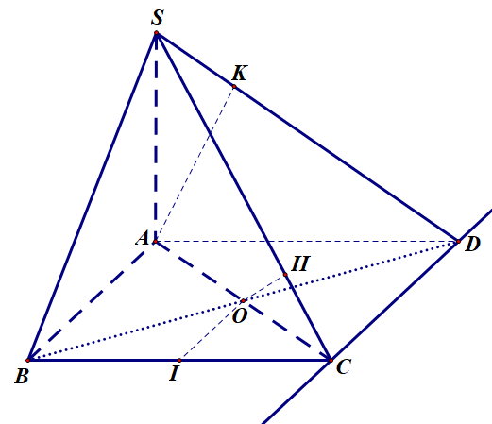
Qua kẻ đường thẳng song song với , ta cũng có .
Gọi là mặt phẳng chứa và , khi đó nên ta có .
Ta lại có nên .
Kẻ và ta được , vậy .
Trong tam giác vuông có .
Dễ thấy nên .
Từ đó ta được .
Vậy .
------------HẾT------------

Tài liệu được chia sẻ bởi Website VnTeach.Com
https://www.vnteach.com

